附件7

关于提供“苏康码”以及疫情防控相关信息的说明

一、手机如何申请“苏康码”
1．下载江苏政务服务APP，点击“防疫专区”或搜索“苏康码”，进入“苏康码”服务。未经过江苏政务服务网实名认证的用户，点击后会跳转到实名认证流程进行认证，认证后可继续填写申报信息获取“苏康码”。
2．江苏政务服务支付宝小程序，点击“防疫专区”或搜索“苏康码”，进入“苏康码”服务；或者在支付宝首页搜索“苏康码”。未经过江苏政务服务网实名认证的用户，点击后会跳转到实名认证流程进行认证，认证后可继续填写申报信息获取“苏康码”。
以支付宝为例：
- 打开支付宝，点击更多
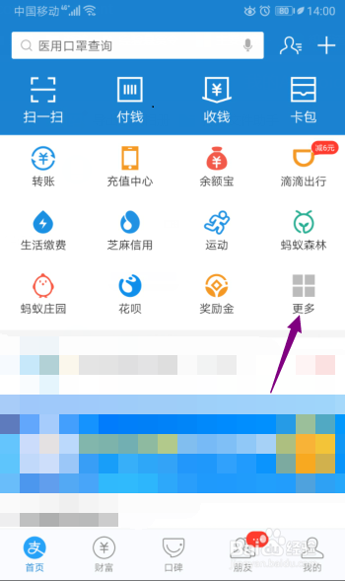

- 点击城市服务
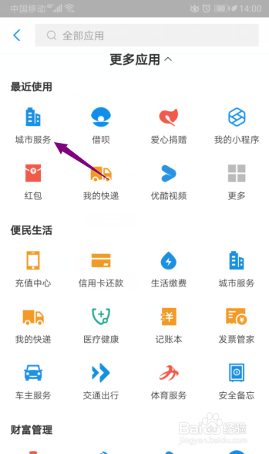
（3）点击苏康码
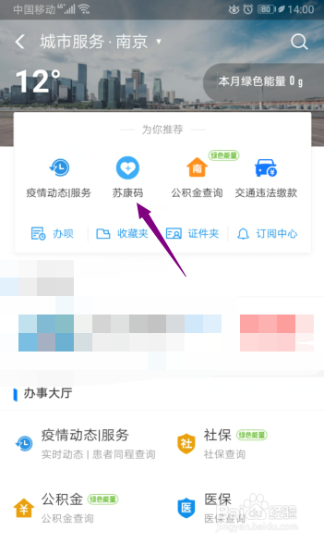
（4）输入相关信息
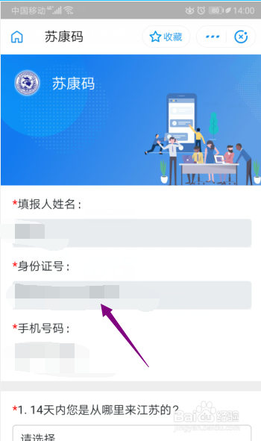
（5）点击激活领码即可
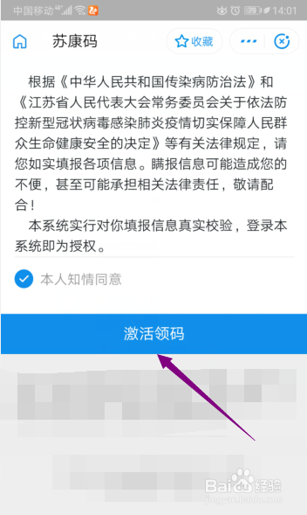
（6）本人领取的苏康码界面（提供截图）
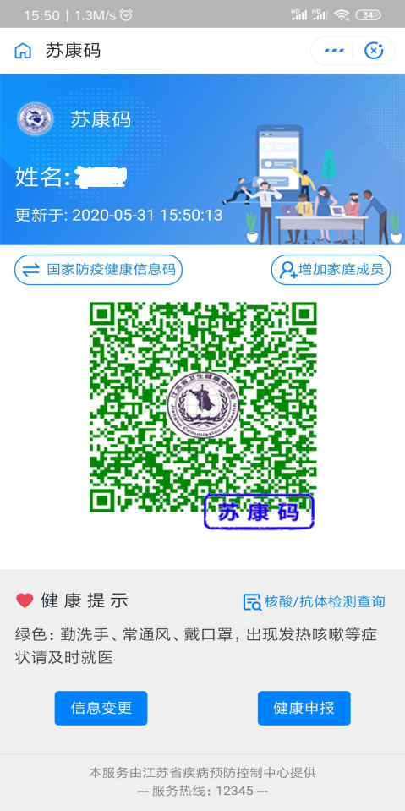
二、如何查询入境/境内同乘、所在地区的疫情风险等级和通信大数据行程等信息
具体可在微信、支付宝中搜索国家政务服务平台小程序，在小程序中查询入境/境内同乘（也可登录网址http://bmfw.www.gov.cn/ggjtmqjczcx/index.html查询）、各地疫情风险等级（也可登陆网址http://bmfw.www.gov.cn/yqfxdjcx/index.html查询）和通信大数据行程信息。
以微信为例：
（1）在公众号中搜索国家政务服务平台
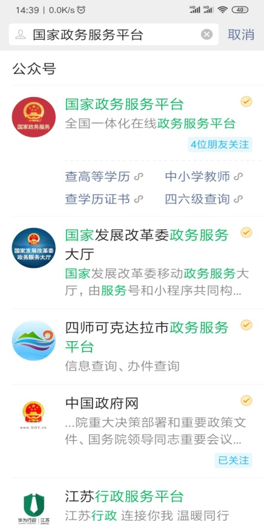
（2）点击服务专区中的疫情防控
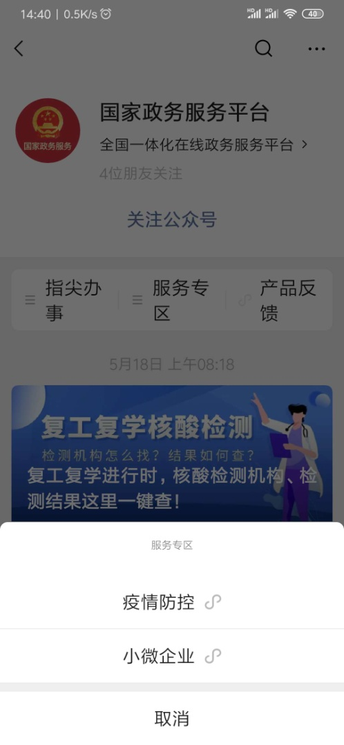
（3）分别点击查入境同乘、各地疫情风险等级查询和通信大数据行程卡
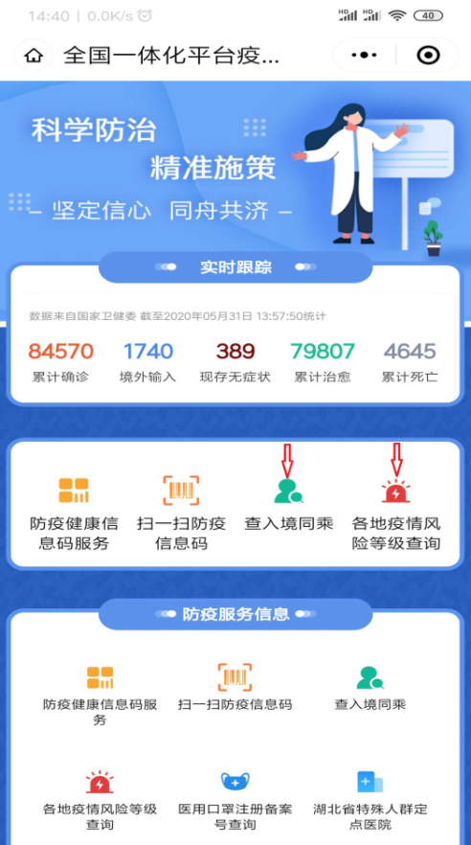

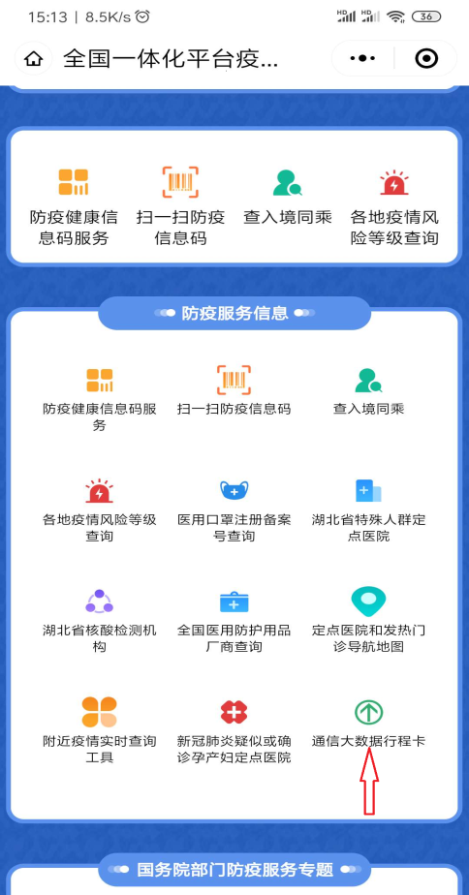
（4）查入境同乘的查询界面

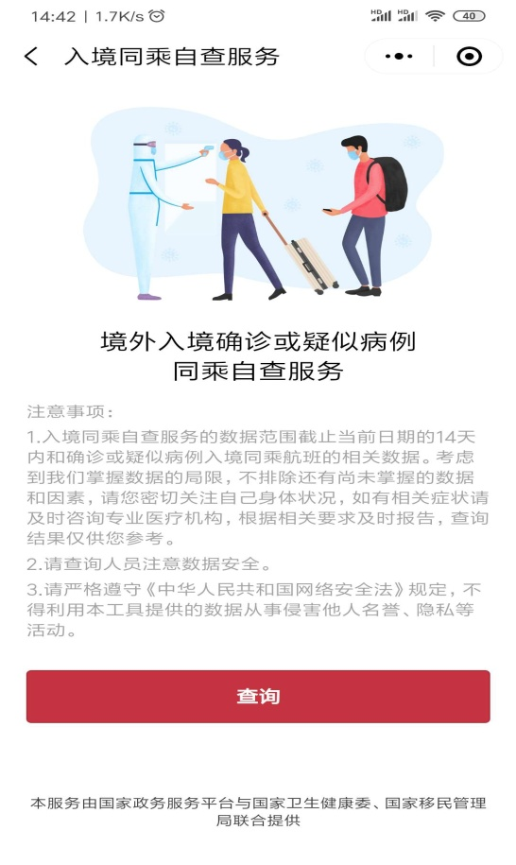
（5）本人入境同乘的查询结果（提供截图）
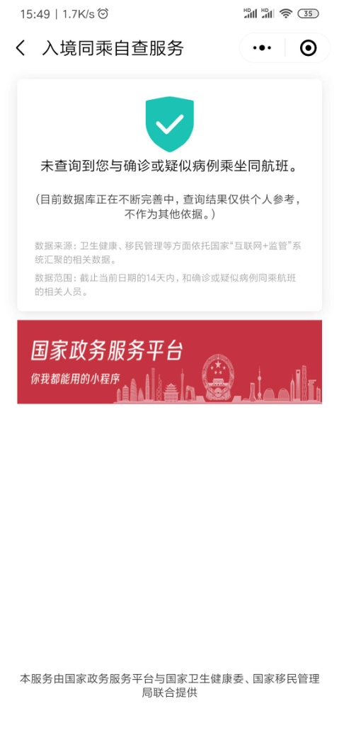
（6）所在地区疫情风险等级查询界面和结果（提供截图）
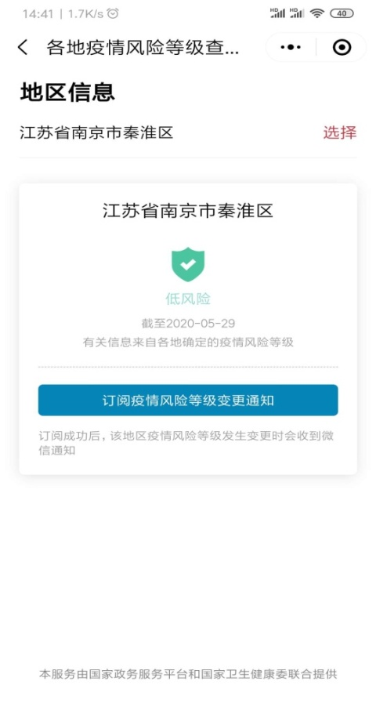
（7）通信大数据行程卡的界面，输入本人使用的手机号和验证码
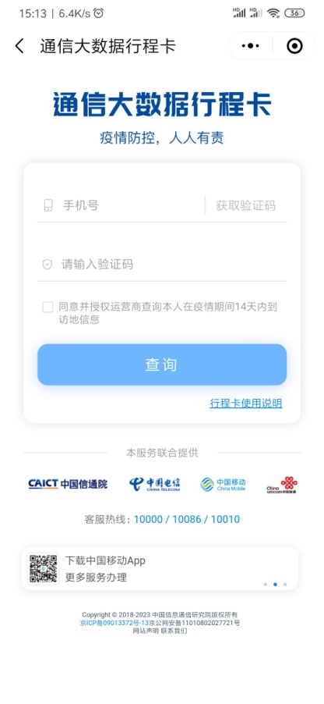
（8）本人通信大数据行程卡的查询结果（提供截图）
